Personele bezetting

groep 3A
ma | Esther de Jong | esther.dejong@wijwijzer.nu
di t/m vrij | Joyce van den Brink | joyce.vandenbrink@wijwijzer.nu

organisatie
kwaliteitscoördinator  ma, wo, vrij | Petra Voorderhaak | petra.voorderhaak@wijwijzer.nu
teamcoördinator  ma t/m woe | Annick van der Voort | annick.vandervoort@wijwijzer.nu
directie  ma t/m don | Lisa ter Veen | lisa.terveen@wijwijzer.nu

Start van de dag
Het lokaal gaat open om 8.05u en om 8.15u starten de lessen. Wij verwachten in groep 3 dat uw kind zoveel mogelijk zelfstandig naar de klas komt. U kunt uw kind gedag zeggen bij de buitendeur.

Gym
We gymmen dit jaar elke maandag en vrijdag. Juf Natasha verzorgt de gymlessen. Het is van groot belang dat uw kind voor de gymlessen een sportieve outfit en goede sportschoenen meeneemt in een gymtas. De kinderen kleden zich vanaf groep 3 om in de kleedkamers bij de gymzaal. Bovendien geldt dat lange haren vast gedragen moeten worden, dus wat extra elastiekjes in de tas zijn altijd handig. Wilt u hier samen met uw kind zorg voor dragen?

Eten en drinken
De kinderen laten hun tussendoortje in hun tas zitten. De tassen komen op een daarvoor bestemde plek in de gang te staan.
We vinden het belangrijk dat wat u meegeeft, zo gezond mogelijk is. Op woensdag is het altijd gruitdag. Alle leerlingen nemen dan fruit of groente mee!

Verjaardagen
We vieren de verjaardag van uw kind in de klas. Uw kind mag dan trakteren in de klas.
Een kinderpartijtje bij een verjaardag is natuurlijk heel gezellig voor uw kind en de uitgenodigde kinderen, maar om teleurstelling bij andere kinderen te voorkomen, verzoeken wij u de uitnodigingen buiten de school uit te delen.
Vakken en methoden
In onze schoolgids kunt u lezen welke vakken uw kind krijgt en welke methoden wij daarvoor gebruiken. Hieronder lichten wij een aantal bijzonderheden toe die specifiek voor groep 3 gelden.

Rekenen
Voor rekenen maken wij gebruik van de methode Wereld In Getallen 5. De methode heeft sinds dit schooljaar een kleine update gekregen zodat hij voldoet aan de nieuwe leerlijnen. De versie waar we nu mee werken is versie 5.1. De methode biedt veel herhaling van stof. De leerlingen krijgen twee blokken de tijd om nieuwe strategieën eigen te maken. Na twee blokken zal getoetst worden of de doelen zijn bereikt. Behalve voldoende herhaling staat de methode bekend om zijn differentiatie. De methode is zo ontworpen dat er op veel verschillende niveaus geoefend kan worden.

De kinderen zullen dit jaar leren optellen, aftrekken en splitsen tot en met 20, met geld leren rekenen, hele uren en maanden leren, leren meten en wegen (hier wordt een begin mee gemaakt), plattegronden leren lezen en ze krijgen een oriëntatie op de getallenlijn tot en met 100.
Naast de reguliere rekenmethode maken we gebruik van de methode “Met sprongen vooruit”. Hierbij ligt de focus op het automatiseren door middel van rekenspelletjes.

Technisch lezen
In groep 3 gaat er veel aandacht naar het leren lezen. Als uw kind leert lezen, krijgt u daarvan van alles mee. Misschien herkent uw zoon of dochter tijdens het eten opeens de ‘p’ op de pot met pindakaas.
Op school krijgt uw kind letters en woorden per anker aangeboden. De methode heet Veilig Leren Lezen (Zoem-versie) en bestaat uit 8 ankers, een start-anker en een afsluit-anker. Een anker bestaat uit vier weken. Na elk anker wordt de opgedane kennis getoetst.
De vakken spelling, creatief schrijven, begrijpend lezen en woordenschat zijn geïntegreerd in de methode.
Aan het eind van elk anker krijgt uw kind het werkboekje mee naar huis. Hierin kunt u lezen wat er dit anker is aangeboden. Hiervoor zit er een speciale ouderpagina achter in het werkboekje.

Naast de methode Veilig Leren Lezen maken we gebruik van de methodiek “Zo leer je kinderen lezen en spellen”. Hierbij maken we gebruik van gebaren bij de letters. Het hakken en plakken van woorden gebruiken we niet meer bij het leren lezen. Dus in plaats van b-oo-m boom, zingen we de letters in één keer aan elkaar: boooooommmm. Dit noemen we ook wel ‘zoemend lezen’. Met spelling hakken we de woorden wel om erachter te komen welke klanken er in een woord zitten.

Spelling
Groep 3 werkt vanaf de kerstvakantie met Staal 2 en dan alleen met het onderdeel spelling.
Staal werkt met de bewezen, preventieve spellingaanpak van José Schraven. Het vaste ritme, goed voordoen, elke les herhalen en dagelijkse dictees zorgen voor optimale spellingresultaten. Staal is ook de eerste methode die spelling en grammatica met elkaar combineert. De kinderen leren de naam van de nieuwe categorie en de bijbehorende nieuwe regel, maar ook de eerder geleerde categorieën en regels worden iedere dag herhaald. Hierdoor zakt de kennis van de kinderen niet weg. Het leereffect is groter wanneer uw kind de naam van de categorie en de spellingregel altijd op dezelfde manier uitgelegd krijgt. Daarom gebruiken we op school dezelfde categorienamen en spellingregels door de jaargroepen heen.

Schrijven
Pennenstreken is een schrijfmethode waarmee elke leerling snel en leesbaar leert schrijven. Wij bieden het blokschrift aan en schrijven dus niet aan elkaar. De lessen zijn kort en compact. In groep 3 sluit Pennenstreken naadloos aan bij Veilig Leren Lezen, met veel aandacht voor het automatiseren van de vorm en het traject van de letter.

Engels
We werken met de methode Blink Engels. Tijdens deze lessen staan (bekende) liedjes centraal. Muziek raakt kinderen en zet ze in beweging, waardoor ze het geleerde makkelijker onthouden. In de lessen zingen de kinderen liedjes, voeren ze korte gesprekjes (in het Engels!), luisteren ze naar verhalen en doen ze spelletjes op het digibord, in een kring of in tweetallen.
In groep 3 en 4 leren de kinderen Engels met Okki the DJ.

De thema’s uit de kleuterklas worden herhaald en verder uitgebreid. Binnen thema’s komen bekende, eenvoudige popliedjes aan bod en er horen Do it yourself-werkbladen bij de thema’s. Daarnaast zingen we samen Sing along songs: liedjes zoals Head, shoulders, knees and toes.

Creatieve vorming
We geven les uit de methode Uit de kunst. Dit is een methode voor beeldonderwijs en cultuureducatie. De kinderen krijgen elke week muziekles van juf Anna. Daarnaast wordt er aandacht besteed aan de ICT-vaardigheden en mediawijsheid.

Ouderbetrokkenheid
De kerntriade tussen kind, ouders en school is essentieel voor de groei van uw kind. Daarbij staat het welzijn van uw kind voorop, zodat uw kind kan groeien volgens verwachting. Hieronder ziet u een schema over hoe u uw kind kunt ondersteunen.

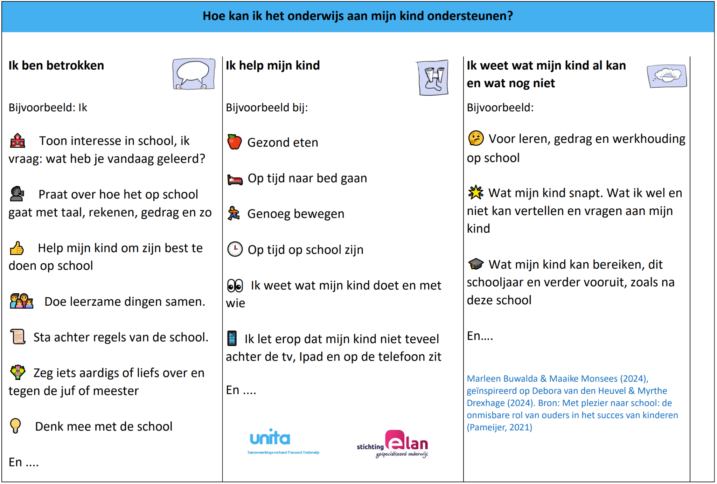

Sociaal-emotionele ontwikkeling
Dit schooljaar starten we met een nieuwe methode voor sociaal-emotioneel leren: Kwink. Kwink richt zich op een fijne en veilige sfeer in de klas en op het schoolplein. Met praktische lessen leert uw kind belangrijke vaardigheden, zoals samenwerken, ruzies oplossen en opkomen voor zichzelf. Daarnaast leren de kinderen emoties bij zichzelf en bij anderen te herkennen en hoe ze hier het beste mee om kunnen gaan. Ook helpt de methode om pestgedrag te voorkomen en de weerbaarheid van de leerlingen te vergroten. Zo bouwen we samen aan een groep waarin iedereen erbij hoort en met plezier leert. In groep 3 maken kinderen een grote overgang van spelend leren naar meer gestructureerd onderwijs. Ze zijn trots dat ze nu écht leren lezen, schrijven en rekenen. Tegelijkertijd blijven spel en beweging een belangrijk onderdeel van hun dag. Op sociaal gebied leren ze steeds beter rekening houden met elkaar en ontdekken ze wat vriendschap betekent. Ze beginnen zich te verplaatsen in de ander, maar hebben nog regelmatig hulp nodig bij het begrijpen en uiten van emoties.

In groep 3 wordt er steeds meer zelfstandigheid van de kinderen gevraagd:
- De kinderen worden gestimuleerd om zelf hun jas op te hangen en hun tas op de juiste plek te zetten bij binnenkomst.
- Ze leren hun spullen te herkennen en op te ruimen, zoals hun potlood, schrift of boek.
- Bij binnenkomst oefenen ze met zelf aan de slag gaan met een vaste startactiviteit.
- Ze leren vragen stellen als ze iets niet begrijpen, in plaats van af te wachten.
- De kinderen worden begeleid in het samen spelen en samenwerken, bijvoorbeeld tijdens werkjes of in de hoeken.
- Ze oefenen met het wachten op hun beurt, het delen van materialen en het oplossen van kleine conflicten met hulp van een volwassene.
- Ze beginnen met reflecteren op hun eigen werk, bijvoorbeeld: “Wat ging goed?” of “Wat kan ik beter doen?”
Belangrijke data en gebeurtenissen in groep 3
Startgesprekken: 1 september 2025
Voortgangsgesprekken: 19 november 2025
Eerste ronde IEP-toetsen: januari/februari 2027
Rapport 1 mee: 19 februari 2027
Voortgangsgesprekken: 14 april 2027
Tweede ronde IEP-toetsen: mei 2026
Rapport 2 mee: 2 juli 2027
Het letterfeest: januari/februari 2027

Verder staan er een aantal uitstapjes en activiteiten gepland. U zult hierover via Parro op de hoogte worden gehouden. Dit is ook de weg waarlangs wij hulp vragen voor deze gezellige dagen. Heeft u tijd en vindt u het leuk om mee te gaan, houdt u Parro dan goed in de gaten!

Wij kijken uit naar een fijn schooljaar en een goede samenwerking!

Joyce van den Brink
Esther de Jong

Onze schoolgids vindt u op de homepage van de website.

